|  |  |  |  |  |  |
| --- | --- | --- | --- | --- | --- |
| 팀 명칭 | 피부 트러블 체크 어플 | | | | |
| 책 임 자 | 성 명 | 정진우 | | | |
| 소 속 | 금오공과대학교 | | | |
| 학 년 | 4 | | 학 번 | 20141210 |
| 작품명칭 | 피부 트러블 체크 어플리케이션 | | | | |
| 개발기간 | 2019 년 3 월 4 일 ～ 2019 년 6 월 9일 | | | | |
| 참여학생 | 학번 | | 이름 | | 전공 |
| 20141210 | | 정진우 | | 컴퓨터공학과 |
| 20141375 | | 최효석 | | 컴퓨터공학과 |
|  | |  | |  |
|  | |  | |  |
|  | |  | |  |
|  | |  | |  |
| 본인은 컴퓨터공학과의 졸업작품 프로그램 운영에 대한 최종결과보고서 및 졸업작품을 첨부와 같이 제출합니다.  2019년 6 월 20 일  책임자 정진우 (인)  컴퓨터공학과장 귀하 | | | | | |

졸업작품 최종 결과보고서

목차

1. 개발 동기
2. 개발 목표
3. 기대 효과
4. 개발 환경
5. 개발 사항
6. 개발 결과
7. 참고 문헌
8. 개발 동기

사람들의 미에 대한 관심이 꾸준히 증가하고 뷰티 산업이 성장함에 따라 피부관리에 대한 관심도 자연스레 많아지고 있는 추세다.

그에 따른 현상으로 최근 적외선 발광다이오드를 이용한 피부탄력개선 LED 마스크, 탈모 방지 헬멧 등 집에서 편하게 사용할 수 있는 기기의 시장이 커지고 있다. 시간과 돈에 쫒기는 사람들이 많아지면서 직접 피부과나 미용관리실에 가서 돈과 시간을 쓰는 것보다 집에서 편하게 피부를 관리 할 수 있는 것을 더욱 선호하고 있다고 볼 수 있다.

이 흐름에 어울리는 어플리케이션을 만들면 많은 사람들의 수요가 있을 것이라고 생각하여 개발하게 되었다

아래는 뷰티 기기 시장의 성장치와 앞으로의 전망을 나타낸 그래프다.

. 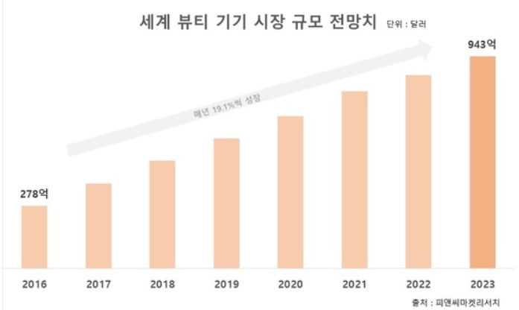

1. 개발 목표

영상인식 기술을 이용하여 자신의 얼굴 사진 한 장만 있으면 언제 어디서든 쉽고 빠르게 자신의 피부에 트러블이 얼마나 존재하는지 그리고 그 정도가 나쁨 , 주의 , 좋음인지 판단하여 사용자에게 알려주는 어플리케이션을 개발한다.

추가로 지도검색 기능을 추가하여 주변의 가까운 병원이나 피부관리용품 기기 판매업체를 검색 할 수 있도록 한다.

1. 기대효과

어플리케이션을 통해 측정되는 수치로 피부관리를 통해 전보다 상태가 개선되었는지 악화되었는지 추측할 수 있는 객관적인 지표를 얻을 수 있고 이 데이터들을 축적해서 모은다면 이용자들의 평균 트러블 수치를 통해서 화장품을 구입하거나 개발할 때 고려 할 수 있는 좋은 기준을 마련해줄 것으로 기대된다.

1. 개발환경

프론트 엔드 : Window 10 , Android Studio

백엔드 : Linux Python , Anaconda , AWS

+ Node.js 를 이용해서 관리

5. 개발 사항

1. 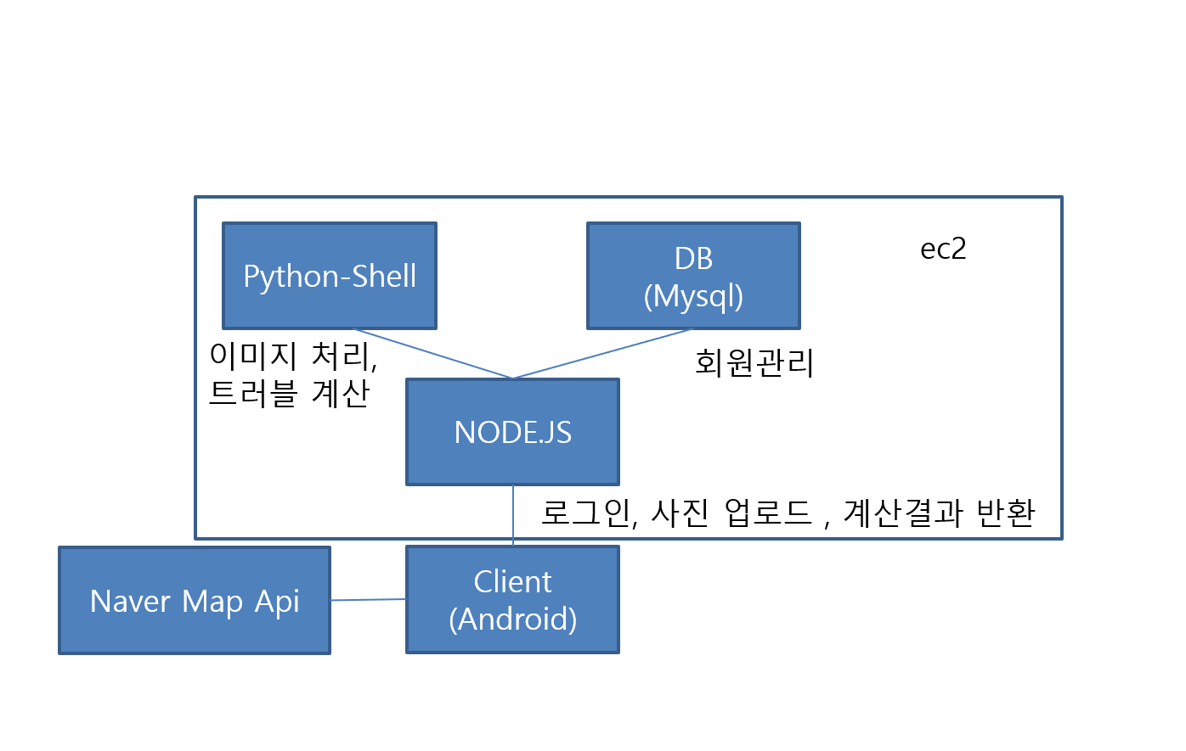**시스템 구조도** .

Android studio를 활용 해 애플리케이션 완성(프론트)

로컬 환경에서 api 서버 개발 후 aws로 옮겨 서버 구동(백엔드)

1. 주요 사용 기술과 라이브러리

**프론트 엔드**

인증과정 : JWT 토큰.

데이터 통신 : GSON , Retrofit 2.0

기타 라이브러리: butter Knife, 네이버 지도api , Picasso

JWT

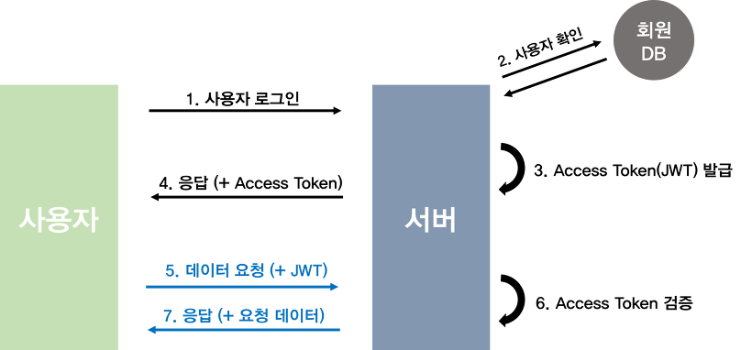

GSON : 데이터 통신을 위해 Json을 사용했는데 GSON 어노테이션을 이용해 JSON 파싱을 쉽게 해줌.

Retrofit 2.0 : 안드로이드 스튜디오에서 REST 요청을 하기위해 사용

Butter Knife : 불필요한 반복적인 코딩을 간편하게 줄여주는 것이 편리하여 사용

네이버 지도api : 주변 병원, 피부 관련제품 가게를 검색하는 기능을 넣으려고 사용

(현재는 지도는 볼 수 있지만 검색기능은 미구현, 추후에 검색기능 개발 예정)

Picasso: 서버에 있는 이미지를 간편하게 가져오도록 하기위해 사용

**백 엔드**

데이터 저장 : Mysql

이미지 처리 : Python-Shell , Dlib , opencv

서버 : AWS

Mysql : 로그인과 회원가입을 위해 회원정보를 보관하고 있을 필요가 있었기 때문에 Mysql 을 사용했다.

Python-Shell: 클라이언트에서 이미지 처리를 하기에는 어플리케이션이 너무 무거워질 염려가 있었기 때문에 서버측에서 파이썬 스크립트로 실행하기 위해 Python-Shell을 이용했다.

Dlib : Dlib 는 는 복잡한 소프트웨어를 제작하고 실제 문제를 해결하기위한 기계 학습 알고리즘 및 도구가 포함 된 툴킷인데 머신러닝 , 수치 계산 알고리즘, 이미지 처리 등 여러가지 기능을 포함하지만 해당 어플을 개발시에는 이미지 처리의 face recognition을 사용했다.

1. 핵심 개발내용

**로그인 , 회원가입**

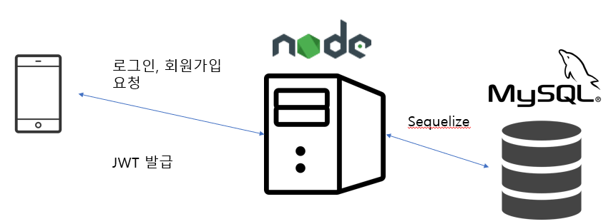

JWT 토큰을 이용해서 로그인 또는 회원가입 요청오면 DB의 정보를 확인 또는 수정하고 JWT 토큰을 발급하여 진행한다.

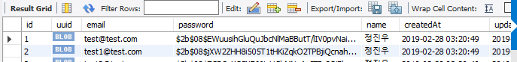 DB에서는 회원 가입을 위해서 아래와 같은 구조를 만들었다.

.

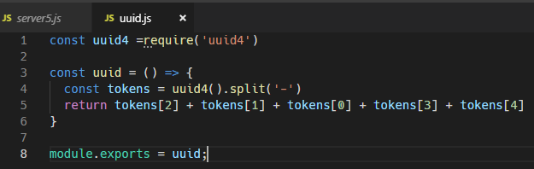+ UUID : 범용 고유 식별자

사용자에게 uuid를 통하여 정보를 보내고 서버에서는 프라이머리 키로 사용자를 구분한다. 이렇게 하는 이유는 사용자에게 DB 정보를 최대한 숨기기 위함이다. 그러나 uuid를 DB에 저장하려면 위와 같은 코드로 변환하여 사용해야 하기 때문에 위의 함수를 사용하였음

**이미지 처리**

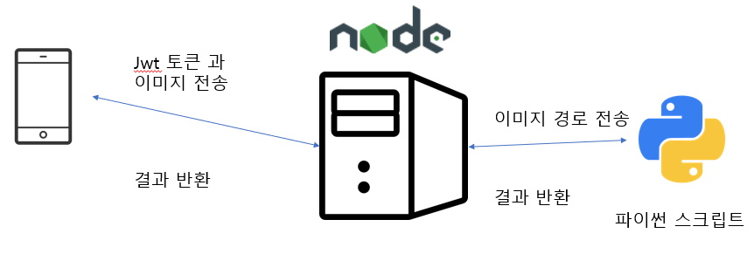

스마트폰에서 사진을 업로드하면 사진이 서버로 전송되고 서버에 존재하는 이미지 처리 담당 파이썬 스크립트가 실행되어 결과를 반환한다.

이 과정에서 두개의 스크립트를 사용하는데

1. py스크립트에서는 사진을 받아서 트러블이 생기지 않는 머리카락, 입술, 눈썹, 눈을 제외한 피부영역만 찾아내는 기능을 한다.

그리고 찾아낸 피부영역을 바이래터럴 필터를 사용해서 뽀얗게 만든 뒤 원본과의 픽셀 차이 값을 구해낸다.

그 차이 값으로 전체 피부의 픽셀 개수와 노이즈로 나타난 픽셀 개수의 비율을 구해서 트러블 수치를 만들어 낸다.

1. py 스크립트에서는 얼굴의 영역을 나눠서 영역별로 트러블 수치를 구해낼 수 있도록 얼굴을 왼쪽 볼, 코 , 오른쪽 볼로 영역을 나눠주는 역할을 한다.

**AWS(아마존 웹 서버)**

Ubuntu 18.04 버전 (프리티어)를 사용해서 서버를 구축했다.

로컬에서만 작동하는 것이 아닌 어디서든 사용할 수 있는 어플리케이션이 되어야 하기 때문에 서버를 만들어서 어플리케이션을 구동했다.

로그인, 회원가입에 필요한 DB와 얼굴사진으로 이미지 처리할 때 필요한 파이썬 스크립트가 올려져 있다.





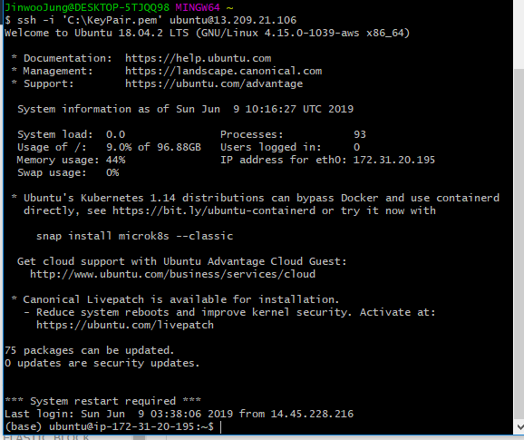

위 사진은 서버가 켜진 화면이다.



로그인이 성공 했을때의 서버응답

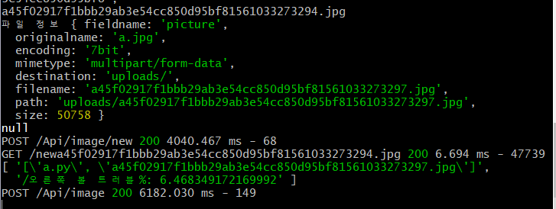

사진이 정상적으로 서버에 등록되어 계산결과가 나오는 응답이다.

1. . 개발 결과

* **이미지 처리 과정**

Dlib 는 아래와 같은 사진처럼 68개의 점으로 얼굴정보를 찾아낸다.

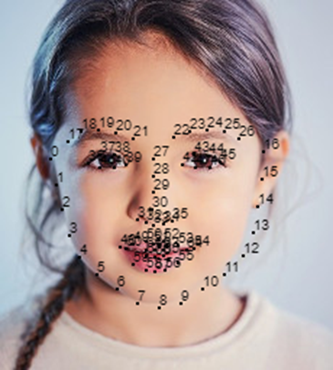

예시로 사람 사진을 실행하면

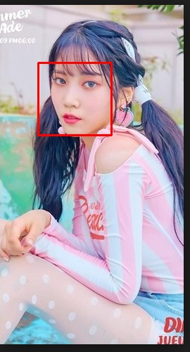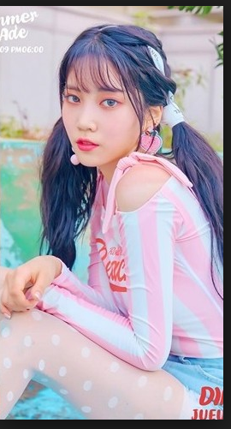

이렇게 얼굴을 찾아내고

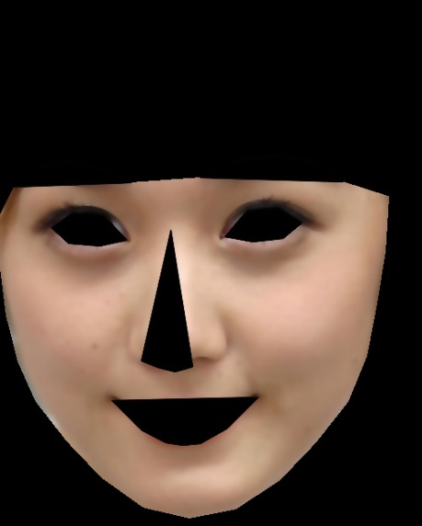 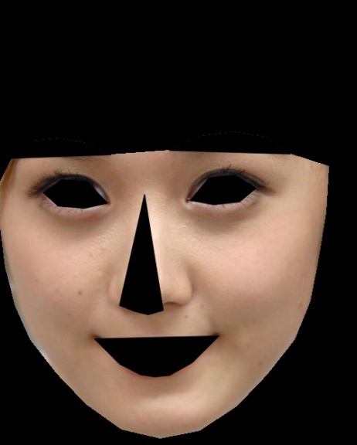

이렇게 바이래터럴 필터를 거쳐 뽀얗게 사진을 변화 시킨다.

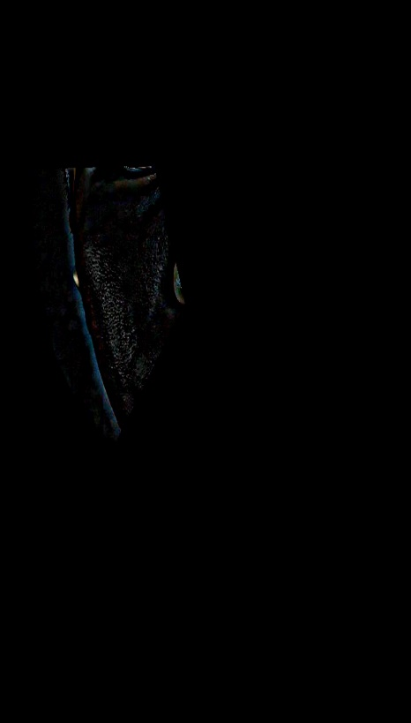 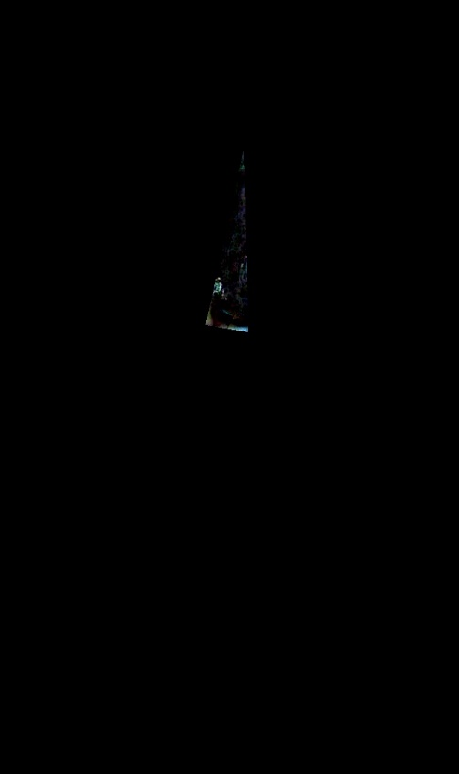

그리고 원본과 필터처리를 한 사진의 색깔 차이를 계산하면 위와 같은 노이즈들이 찾아진다.

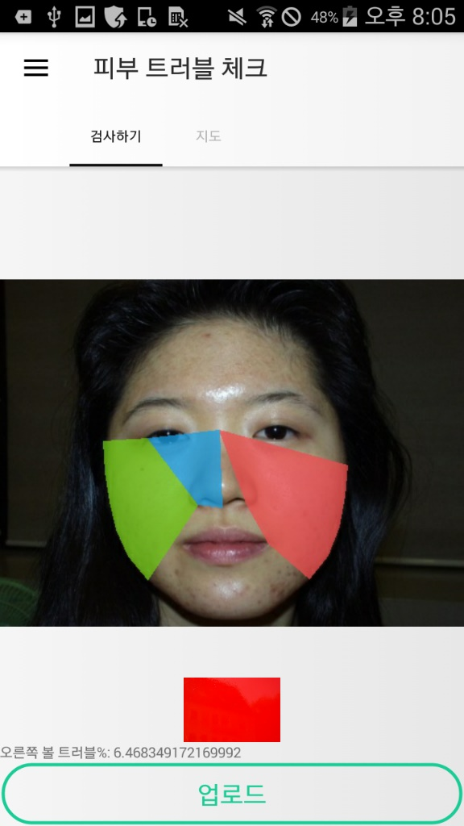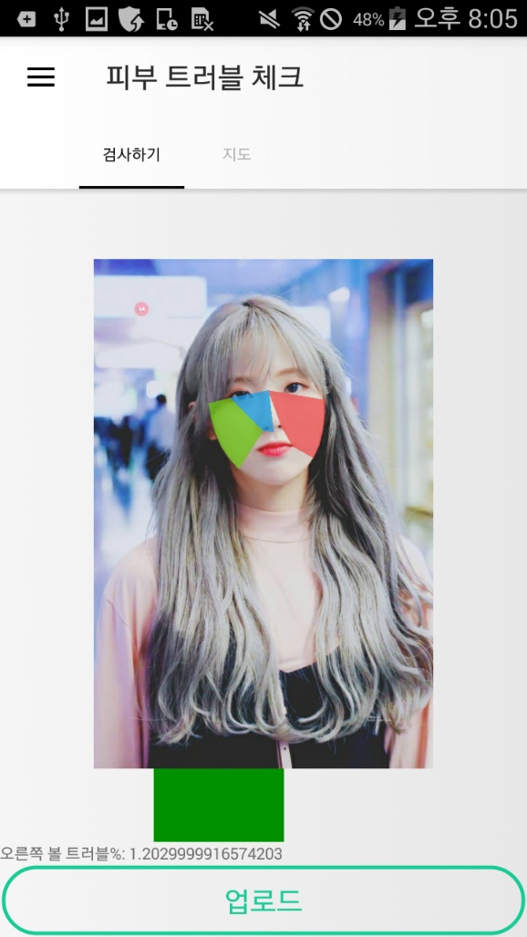실제 어플리케이션 구동에서는 아래와 같이 피부 트러블이 많은 사람과 적은 사람의 차이가 빨간색과 초록색 그리고 비율로 수치를 제공한다.

* **지도기능**

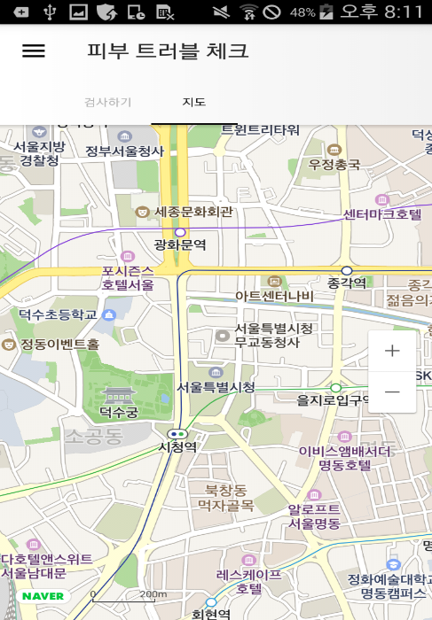Open Api인 네이버 지도를 사용하여 지도를 띄우는 것을 구현했다. 현재는 핵심기능인 이미지 처리의 완성도를 높이기 위하여 검색기능을 추가하지 못했지만 추후에 검색기능을 넣어 주변의 화장품 가게 또는 피부과 병원을 찾을 수 있도록 추가할 것이다.

* **어플 이용 방법**

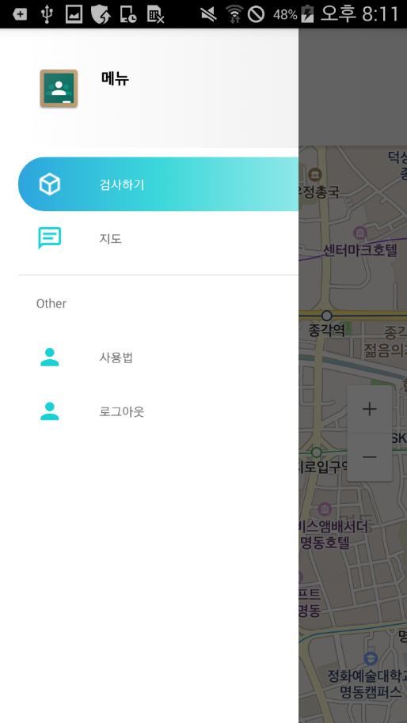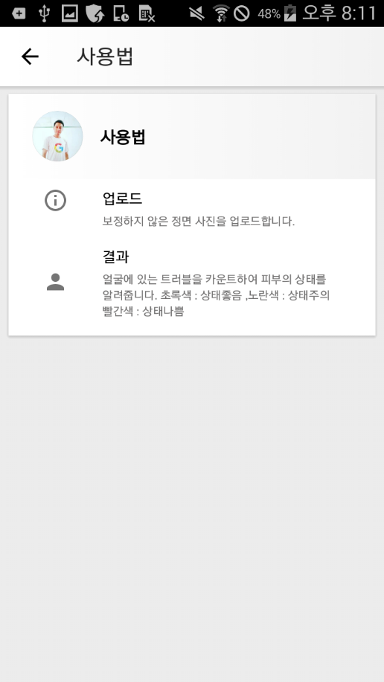

손가락으로 화면을 왼쪽에서 오른쪽으로 움직이면 메뉴가 등장하는데 여기서 사용법을 누르면 사용법이 나온다.

1. **참고 문헌**
2. 버튼 UI : https://github.com/nikartm/StripedProcessButton
3. AWS : <https://aws.amazon.com/ko/getting-started/tutorials/>
4. Dlib : <http://dlib.net/>